附件1

2025年北京市第二十中学高中阶段体育特长生

校级测试内容及标准

一、田径

（一）测试标准

总分(100分)=专项分(50分)+(15分X2)+技能分(20分)，60分以上为合格。

（二）测试方法

1.首先进行专项测试(每个学生报名时必须填专项)后进行素质测试。

2.专项测试时，凡达到合格标准，方可获得参加素质项目测试的资格。素质项目按项目类别每人测试两项。

3.专项测试内容：100 m、200 m、400 m、800m、l500m、3000m、100 m栏(女)、110m栏(男)、跳高、跳远、三级跳远、铅球(男5kg，女4kg)、铁饼(均1kg)、标枪(均600g)

4.素质测试内容：短跑、跨栏测原地三级跳远、前抛实心球（男2kg，女2kg）；中长跑测100 m、立定跳远；投掷测60 m、立定跳远；跳跃测100m、前抛实心球（男2kg，女2kg）

5.专项测试的同时进行技术测定，满分为20分。分为20、16、12、8、4五个等级。即：

20分：完整技术连贯流畅； 动作自然放松；有一定的速度、 力量和适宜的节奏，各技术环节准确，到位，无多余动作。

16分：完整技术连贯，动作自然放松，各技术环节准确， 较少多余动作。

12分：能完成完整技术，动作紧张或协调性较差，各技术环节基本准确。

8分：未能完成完整技术，各技术环节特别是主要技术环节出现严重错误。

（三）专项测试标准

田径专项测试标准(男)

|  |  |  |  |  |  |  |  |  |  |  |  |  |  |
| --- | --- | --- | --- | --- | --- | --- | --- | --- | --- | --- | --- | --- | --- |
| **项目**  **标准**  **得分** | **100m** | **200m** | **400m** | **800m** | **1500m** | **3000m** | **110m栏** | **跳高** | **跳远** | **三级**  **跳远** | **铅球**  **5kg** | **铁饼**  **1kg** | **标枪**  **600g** |
| **50** | **11”5** | **23”6** | **53”0** | **2’03** | **4’15”** | **9’10”** | **16”0** | **1.83** | **6.50** | **13.50** | **14.50** | **46.00** | **51.00** |
| **45** | **11”6** | **23”8** | **53”5** | **2’045** | **4’18”** | **9’l6”** | **16”2** | **1.81** | **6.40** | **13.35** | **14.00** | **45.00** | **49.00** |
| **40** | **11”7** | **24”0** | **54”0** | **2’06** | **4’21”** | **9’22”** | **16”4** | **1.78** | **6.30** | **13.20** | **13.50** | **44.00** | **47.00** |
| **35** | **11”8** | **24”2** | **54”5** | **2’075** | **4’25”** | **9’30”** | **16”7** | **1.75** | **6.20** | **12.90** | **13.50** | **43.00** | **45.00** |
| **30** | **12”0** | **24”5** | **55”5** | **2’10** | **4’30”** | **9’40”** | **17”0** | **1.70** | **6.00** | **12.60** | **12.90** | **41.00** | **43.50** |
| **25** | **12”2** | **25”0** | **56”0** | **2’13** | **4’35”** | **9’50”** | **17”5** | **1.65** | **5.80** | **12.30** | **12.60** | **39.00** | **41.00** |
| **20** | **12”4** | **25”5** | **56”5** | **2’16** | **4’40”** | **10’05”** | **18”0** | **1.60** | **5.60** | **12.00** | **12.30** | **37.00** | **39.00** |

田径专项测试标准(女)

|  |  |  |  |  |  |  |  |  |  |  |  |  |  |
| --- | --- | --- | --- | --- | --- | --- | --- | --- | --- | --- | --- | --- | --- |
| **项目**  **标准**  **得分** | **100m** | **200m** | **400m** | **800m** | **1500m** | **3000m** | **100m栏** | **跳高** | **跳远** | **三级**  **跳远** | **铅球**  **4kg** | **铁饼**  **1kg** | **标枪**  **600g** |
| **50** | **12"8** | **27"O** | **1'03** | **2'26** | **5'05** | **11'00** | **15"5** | **1.56** | **5.20** | **11.00** | **11.00** | **36.00** | **35.00** |
| **45** | **12"9** | **27"2** | **1'035** | **2'28** | **5'08** | **11'05** | **15"7** | **1.54** | **5.15** | **10.08** | **10.70** | **35.00** | **34.00** |
| **40** | **13"0** | **27"4** | **1'04** | **2'30** | **5'11** | **11'10** | **15"9** | **1.52** | **5.10** | **10.60** | **10.40** | **34.00** | **33.00** |
| **35** | **13"1** | **27"7** | **1'045** | **2'32** | **5'15** | **11'20** | **16"1** | **1.50** | **5.00** | **10.40** | **10.00** | **33.00** | **32.00** |
| **30** | **13"2** | **28"0** | **1'05** | **2'34** | **5'20** | **11'30** | **16"3** | **1.48** | **4.90** | **10.10** | **9.50** | **31.00** | **31.00** |
| **25** | **13"5** | **28"5** | **1'06** | **2'36** | **5'25** | **11'45** | **16"6** | **1.44** | **4.70** | **9.80** | **9.00** | **29.00** | **29.00** |
| **20** | **13"8** | **29"O** | **1'08** | **2'38** | **5'30** | **12'00** | **17"0** | **1.40** | **4.50** | **9.40** | **8.50** | **28.00** | **28.00** |

素质测试标准 **(每人测两项，满分为30分)**

|  |  |  |  |  |  |  |  |  |  |  |
| --- | --- | --- | --- | --- | --- | --- | --- | --- | --- | --- |
| **项目**  **性别**  **标准**  **得分** | **60米** | | **100米** | | **立定跳远** | | **原地三级跳** | | **前抛实心球**  **男、女均(2kg)** | |
| **男** | **女** | **男** | **女** | **男** | **女** | **男** | **女** | **男** | **女** |
| **l5** | **8"2** | **8"8** | **12"0** | **13"4** | **2.80** | **2.20** | **8.4** | **7.4** | **15** | **12** |
| **14** | **8"3** | **8"9** | **12"2** | **l3"6** | **2.75** | **2.15** | **8.2** | **7.2** | **14.5** | **11.5** |
| **l3** | **8"4** | **9"0** | **12"4** | **13"8** | **2.70** | **2.10** | **8** | **7** | **14** | **11** |
| **12** | **8"5** | **9"1** | **12"6** | **l4"0** | **2.65** | **2.05** | **7.8** | **6.8** | **13.5** | **10.5** |
| **11** | **8"6** | **9"2** | **12"8** | **14"2** | **2.60** | **2.00** | **7.6** | **6.6** | **13** | **10** |
| **10** | **8"7** | **9"3** | **l3"0** | **14"4** | **2.55** | **1.95** | **7.4** | **6.4** | **12.5** | **9.5** |
| **9** | **8"8** | **9"4** | **13"2** | **14"6** | **2.50** | **1.90** | **7.2** | **6.2** | **12** | **9** |
| **8** | **8"9** | **9"5** | **13"4** | **14"8** | **2.45** | **1.85** | **7** | **6** | **11.5** | **8.5** |
| **7** | **9"0** | **9"6** | **13"6** | **l5"0** | **2.40** | **1.80** | **6.8** | **5.8** | **11** | **8** |
| **6** | **9"1** | **9"7** | **13"8** | **15"2** | **2.35** | **1.75** | **6.6** | **5.6** | **10.5** | **7.5** |
| **5** | **9"2** | **9"8** | **14"0** | **15"4** | **2.30** | **1.70** | **6.4** | **5.4** | **10** | **7** |
| **4** | **9"3** | **9"9** | **14"2** | **15"6** | **2.25** | **1.65** | **6.2** | **5.2** | **9.5** | **6.5** |
| **3** | **9"4** | **10"0** | **14"4** | **15"8** | **2.20** | **1.60** | **6** | **5** | **9** | **6** |
| **2** | **9"5** | **10"1** | **l4"6** | **16"0** | **2.15** | **1.55** | **5.8** | **4.8** | **8.5** | **5.5** |
| **1** | **9"6** | **10"2** | **14"8** | **16"2** | **2.10** | **1.50** | **5.6** | **4.6** | **8** | **5** |
| **必测项目** | **投掷专项** | | **中长跑专项 跳跃专项** | | **中长跑专项 投掷专项** | | **短跨专项** | | **跳跃短跨** | |

**二、羽毛球**

（一）测试标准

总分(100分)=基本技术(40分)+专项能力(30分)+战术能力(30分)，60分以上为合格。

（二）测试内容

1. 基本技术（**40**分）

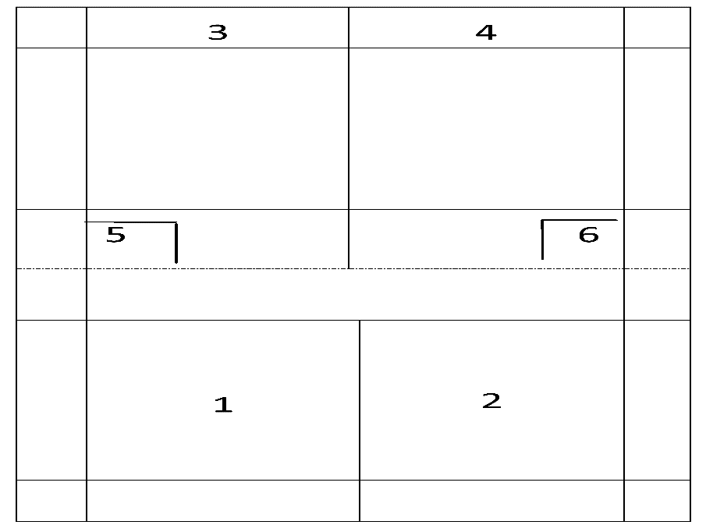

（1）发高远球（10分）

考生站在发球区测试，共发10个球，左右半区（如图1和２区域）各５个，球落到对角发球区域内，有效区域为双打后发球线、底线、单打边线、中线组成的区域（如图３和４区域）。

（2）后场高远球（20分）

由工作人员发高远球，考生打后场高远球，共打10个，直线对角各５个，有效区域为双打后发球线、底线、单打边线、中线组成的区域（如图３和４区域）。如果考生判定某球为界外，则可以选择不接，若此球落在界内，则算此球丢分，对于有争议的球，由当场主考老师裁定。

（3）网前技术（10分）

由工作人员扔球，考生打网前搓球和挑球，共打20个，正手反手各10个，正手需要挑直线3个、对角3 个，搓球4个，反手要求相同。搓球有效区域为场地中线向后１米和边线向里１ 米的区域内（图５和６区域）， 挑球的有效区域是底线（图３和４区域）。

1. 专项能力（**30**分）

（1） 跳绳（1分钟双摇，10分）

测验用绳自备，发令开始计时，由测试员计数，在１分钟内累计数， 采用双足双摇跳。

（2）折返跑（10分）

（3）羽毛球掷远（10分）

**3.** 战术能力（**30**分）

战术能力测试主要通过比赛来评定，参考依据为学生的比赛成绩以及场上的思想品德。比赛采取先小组循环，再淘汰的赛制进行，分组组数根据报名人数确定。

**三、网球**

（一）测试标准

总分（100分）＝技术测试（60分）+身体素质（10分）+比赛（30分），60分以上为合格。

（二）测试内容

1.技术测试（60分）

A 正手底线击球共20分：落点10分+技评10分

B 反手底线击球共20分：落点10分+技评10分

C 发球(一区二区)：落点10分+技评10分

A/B(正手底线击球、反手底线击球)

（1）测试方法：由考官送球，球落地后考生在底线分别用正手和反手将球击打到对面场地。正手击球20次，前10次打正手斜线，后10次打正手直线；反手击球20次，前10次打反手斜线，后10次打反手直线。（正、反手斜线或直线以左右半场单打区划分，要求落点在发球线后，在底线和单打边线内算有效）

（2） 落点计分：打到界内并在指定区域内得0.5分/球，正手、反手各10分，未击打至目标区内为击球失误无分。

（3） 技评得分：根据正、反手击球动作规范、击球速度、角度等评分。

C 发球

（1） 考查方法：考生在一区和二区各发10个发球，发出内外角。

（2） 落点计分：发球落点在界内并在指定区域内得0.5分/球，未击打至目标区内为击球失误无分。

（3） 技评10分：根据发球动作规范、击球速度、角度等评分

2.身体素质测试（10分）

网球场大扇形移动跑

|  |  |  |
| --- | --- | --- |
| 分值 | 成绩（秒） | |
| 男 | 女 |
| 10.0 | 16〞0 | 18〞0 |
| 9.5 | 16〞5 | 18〞5 |
| 9.0 | 17〞0 | 19〞0 |
| 8.5 | 17〞5 | 19〞5 |
| 8.0 | 18〞0 | 20〞0 |
| 7.5 | 18〞5 | 20〞5 |
| 7.0 | 19〞0 | 21〞0 |
| 6.5 | 19〞5 | 21〞5 |
| 6.0 | 20〞0 | 22〞0 |
| 5.5 | 20〞5 | 22〞5 |
| 5.0 | 21〞0 | 23〞0 |
| 4.5 | 21〞5 | 23〞5 |
| 4.0 | 22〞0 | 24〞0 |
| 3.5 | 22〞5 | 24〞5 |
| 3.0 | 23〞0 | 25〞0 |
| 2.5 | 23〞5 | 25〞5 |
| 2.0 | 24〞0 | 26〞0 |
| 1.5 | 24〞5 | 26〞5 |
| 1.0 | 24〞5以上 | 26〞5以上 |

规则如图：从起点开始，逆时针跑，每次只能拿一个球，放回起点的球拍上，然后再拿下一个球，最后所有的球都放到球拍上计时方可结束。

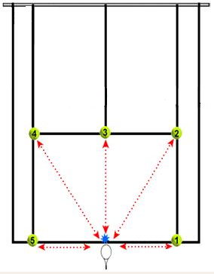

3. 战术能力测试（30分）

战术能力测试主要通过比赛来评定，参考依据为学生的比赛成绩以及场上的思想品德。比赛采取先小组循环，再淘汰的赛制进行，分组组数根据报名人数确定。

**四、冰球**

（一）测试内容及标准

1. 测试内容由基本技能测试与分组对抗赛两部分组成。
2. 分值对照为基本技能部分总分的40%+分组对抗赛总分的60%，组合成每名测试队员的最终成绩。
3. 分组对抗赛将以场上位置以及基本技术发挥、团队合作意识作为评价标准，并进行现场打分，将三项成绩相加即为队员的现场比赛的最终成绩。

4. 各项积分表单独统计，最后汇总成绩。

（二）基本技能测试

|  |  |  |  |
| --- | --- | --- | --- |
| **分类** | **项目** | **测试方法** | **备注** |
| 队  员 | 正  滑 | 40米正滑  场地准备4条滑道，4名队员同时参加测试，每组测试2次；  **评分标准：计时，用时短者名次列前。** |  |
| 倒  滑 | 40米倒滑  场地准备4条滑道，4名队员同时参加测试，每组测试2次；  **评分标准：计时，用时短者名次列前。** |  |
| 定  点  射  门 | 每次2人同时进行测试  在距离球门8米处的3个点进行射门，每点3个球，要求在一分钟内利用三种射门技术（拉射、弹射、大力射门）完成射门；  **评分标准：进一球3分，进三球10分，射偏不得分；按总分排名，若积分相等，以用时最短排名在前，再相同则并列积分，但是下一级积分取消。** |  |
| 运  球  射  门 | 按照运动路线图，队员带球从1号点出发，按蛇形路线依次绕过2号、3号、4号、5号点，到达5号点后，直线滑行至6号点向左转弯，绕过6号点，直线滑行至7号点，急停往返至8号点，左转绕过8号点，并继续采用蛇形滑行绕过9号点、10号点，在滑过11号点后进行射门。  **评分标准：计时，用时短者名次列前。** |  |
| 守  门  员 | 蝶  跪  滑  行 | 按照运动图示，球门前4个点，守门员要求用蝶滑，在点1处出发滑至点2，在点2和点3处，进行三次直线蝶滑，最后由点3滑至点4；从点4出发，反方向做一次，为本次测试结束。  **评分标准：计时，用时短者名次列前。** |  |
| RVH  移  动 | 按照运动路线图，球门前3个点，在1号点站立，蝶跪转身蹬冰至点2处，左脚贴触点2处门柱，踩门柱蹬冰至点3处，踩点3处门柱，蝶形滑行至点1处站立；反方向再做一次，为本次测试结束。  **评分标准：计时，用时短者名次列前。** |  |

